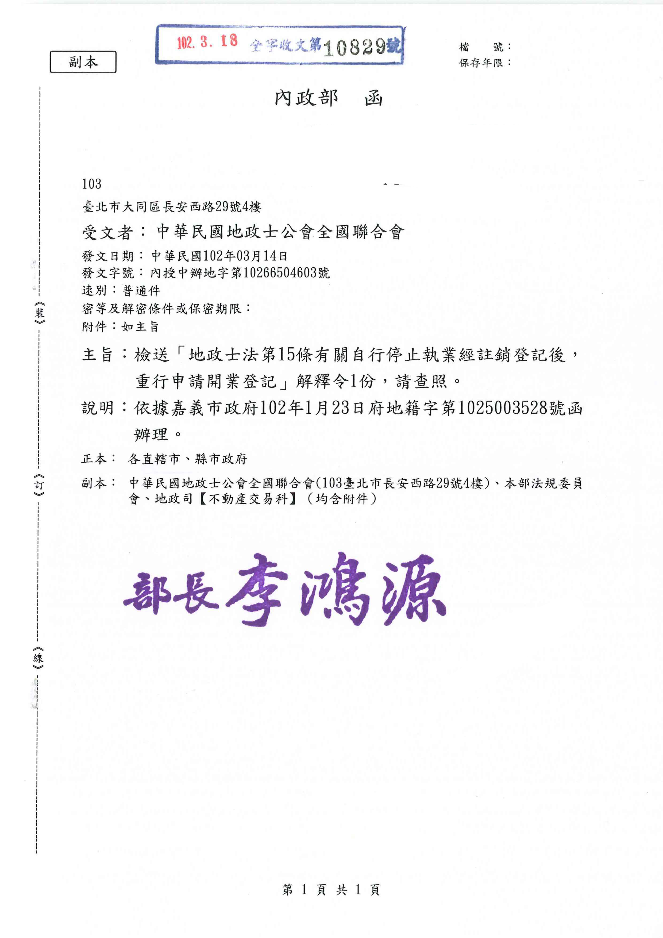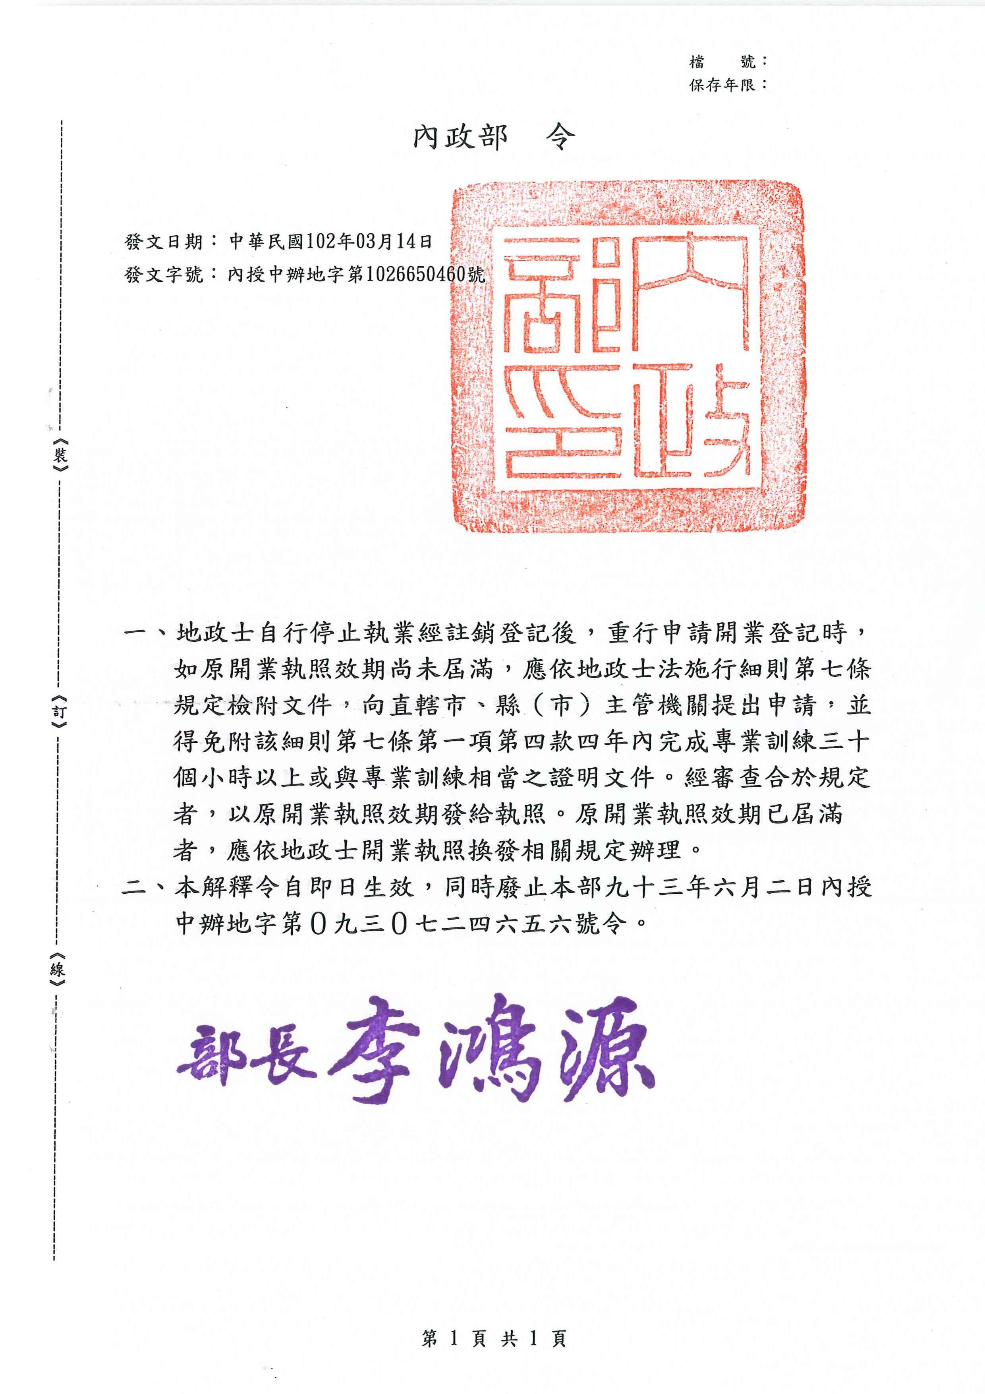
中華民國地政士公會全國聯合會 法令轉知 | 中華民國102年3月19日  全地公(6)字第1027010號  (e：1027001)

